教育部國民及學前教育署
補助實施戶外教育與海洋教育計畫

112學年度

○○○政府
計畫二：辦理戶外教育課程

成果報告書

中華民國一一二年○月○○日

計畫二：辦理戶外教育課程

成果報告

- 申請計畫內容簡述（與申請計畫應相符）
(一)課程實施地點: 跨縣市，行經台南、高雄縣市，台南市成功大學、安平區、高雄港
(二)課時實施單位:九年級同學
(三)課時實施類型:人文歷史、場館參訪、職涯探索
(四)計畫理念與目標:
1、擴展學生學習領域，增加學習經驗，提高學生學習興趣，以整合學習效果。
2、培養學生群體性發展及高尚情操與正確的人生觀。
3、延伸學校教育，跨出教室，充實戶外活動知能。
(五) 課程規劃與運作
1、行前教學活動及準備事項：行程規畫以及確定各班級參加人數。
2、教學內容及流程：出發前進行消防安全檢查，行車注意安全。
3、透過各種主題活動，參訪教育場館以及南部縣市知名景點。

- 實施過程（質化說明）
(一)課前預備
- 老師說明參訪流程，師生共同討論參訪注意事項及需注意的禮儀。
- 配合九年級地球科學主題全球變遷，課程探討溫室效應，並探討台灣地區氣候暖
化的現象。
- 配合七年級生物課程環境保護與生態平衡，了解環境所面臨的污染挑戰，並思考
如何營造永續環保環境。
- 配合七年級歷史主體大航海時代各方勢力的競逐，透過歷史古蹟了解當時歷史事
件及意義。
5. 課程設計綠色建築指標，請同學分組蒐集綠色建築定義，並且蒐集全球有符合標
準的綠色建築。
(二)課中學習
成功大學、綠色魔法學校
★課程內容：位在國立成功大學力行校區於2011年1月啟用的「孫運璿綠建築研究大樓-綠色魔法學校」，是我國第一座零碳綠建築，認識綠色魔法學校8巷建築特色建築節能、浮力通風、空調節能、照明節能、屋頂花園、水循環技術、綠色建材、再生能源。
★課程進行方式：
實際體驗、導覽分組介紹

安平古堡、億載金城
★課程內容：安平古堡，古稱「台灣城」，是台灣最古老的城堡。曾經是荷人統治的中樞、鄭成功祖孫 3 代的宅第，到今天成為觀光勝地…，歷經 300 餘年世事變異，這座當年曾叱吒風雲的城堡，而今列為國家 1 級古蹟。億載金城就是俗稱的「安平大砲臺」。光緒元年（西元一八七五年），沈葆楨授命來臺，並全權籌辦防務措施，於是奏建此城，以安置巨砲，來遏阻敵艦入。

★課程進行方式：
實際體驗、導覽分組介紹

3.高雄港導覽
高雄港位於高雄市南端，是臺灣最大的國際港埠，也是世界排名第15大貨櫃港；港區遼闊、腹地廣、氣候溫暖，臨海有狹長沙洲，地理條件優越，港灣形勢天成，現今港內水域面積26.66平方公里，航道全長18公里。
★課程進行方式：
實際體驗、分組觀察報告
(三)課後反思
學生透過學習單分享參訪感想及收穫。
教師引導學生討論。
完成學習單

- 計畫成效自我評估與檢討
- 計畫無法解決之問題說明（若有，請說明所遭遇到困難或挑戰）
無
- 總體自我評估與檢討（說明整體效益評估與檢討）
第一天行程因車程因素，安平古堡與億載金城時間上無法兩個景點有充足的時間，故當日刪除安平古堡，在億載金城停留約一個小時，日後行程須調整彈性，以因應戶外旅途中任何變化。

- 附件（詳細活動成果、活動照片、回饋單）

活動照片
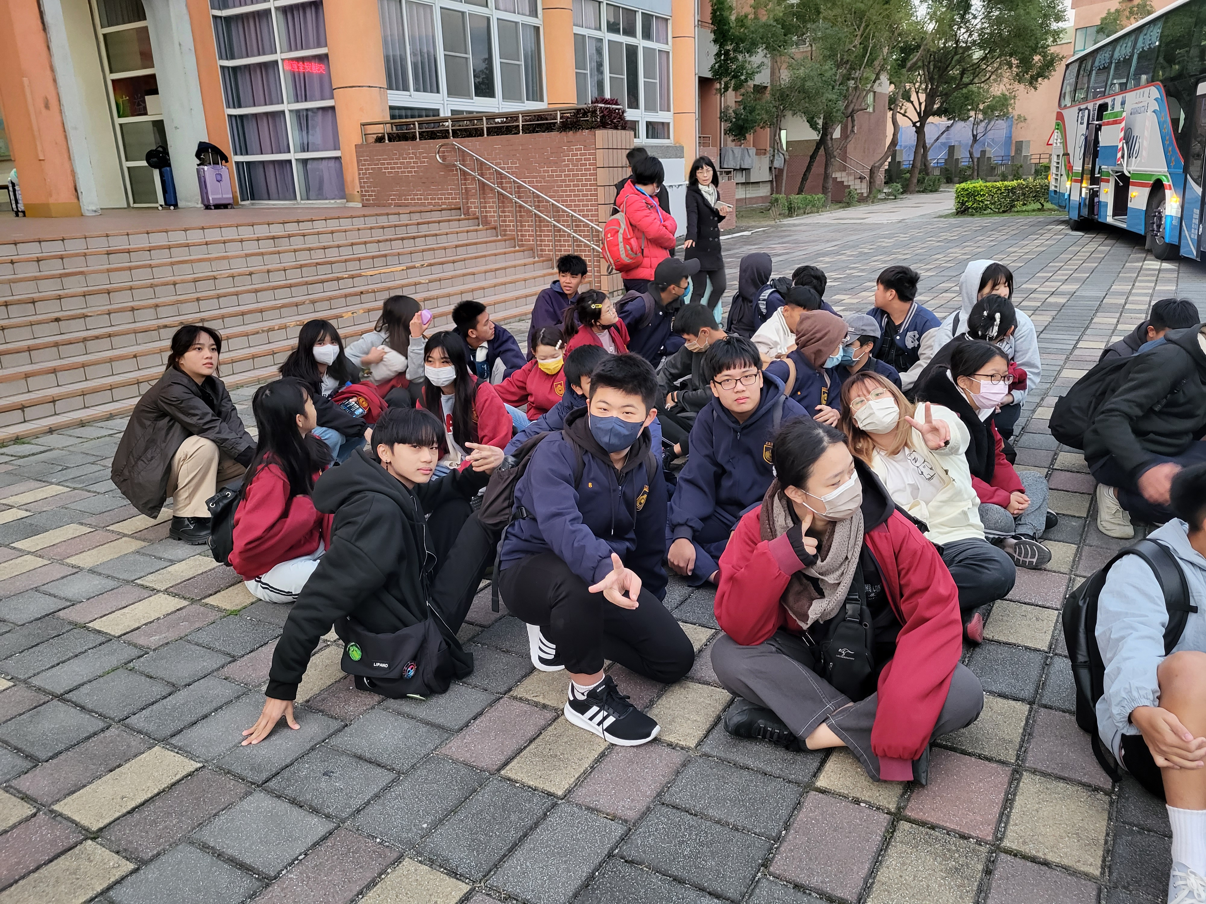 | 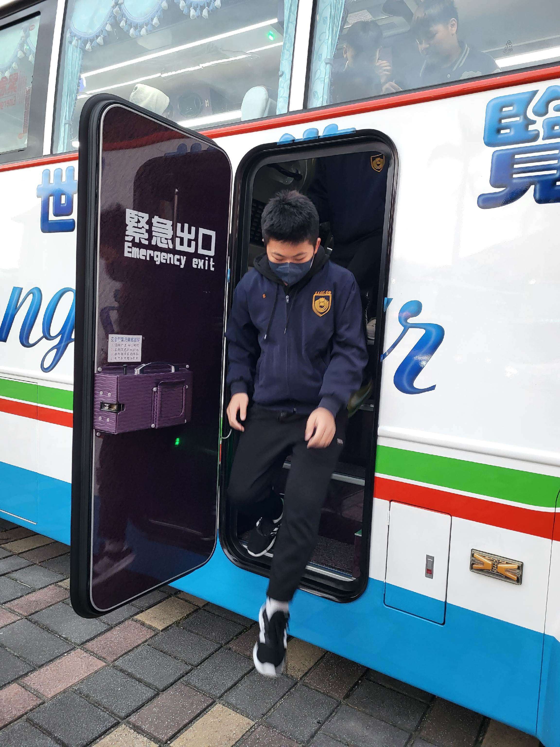
圖說： 九年級校外教學行前集合注意事項 | 圖說：遊覽車逃生演練
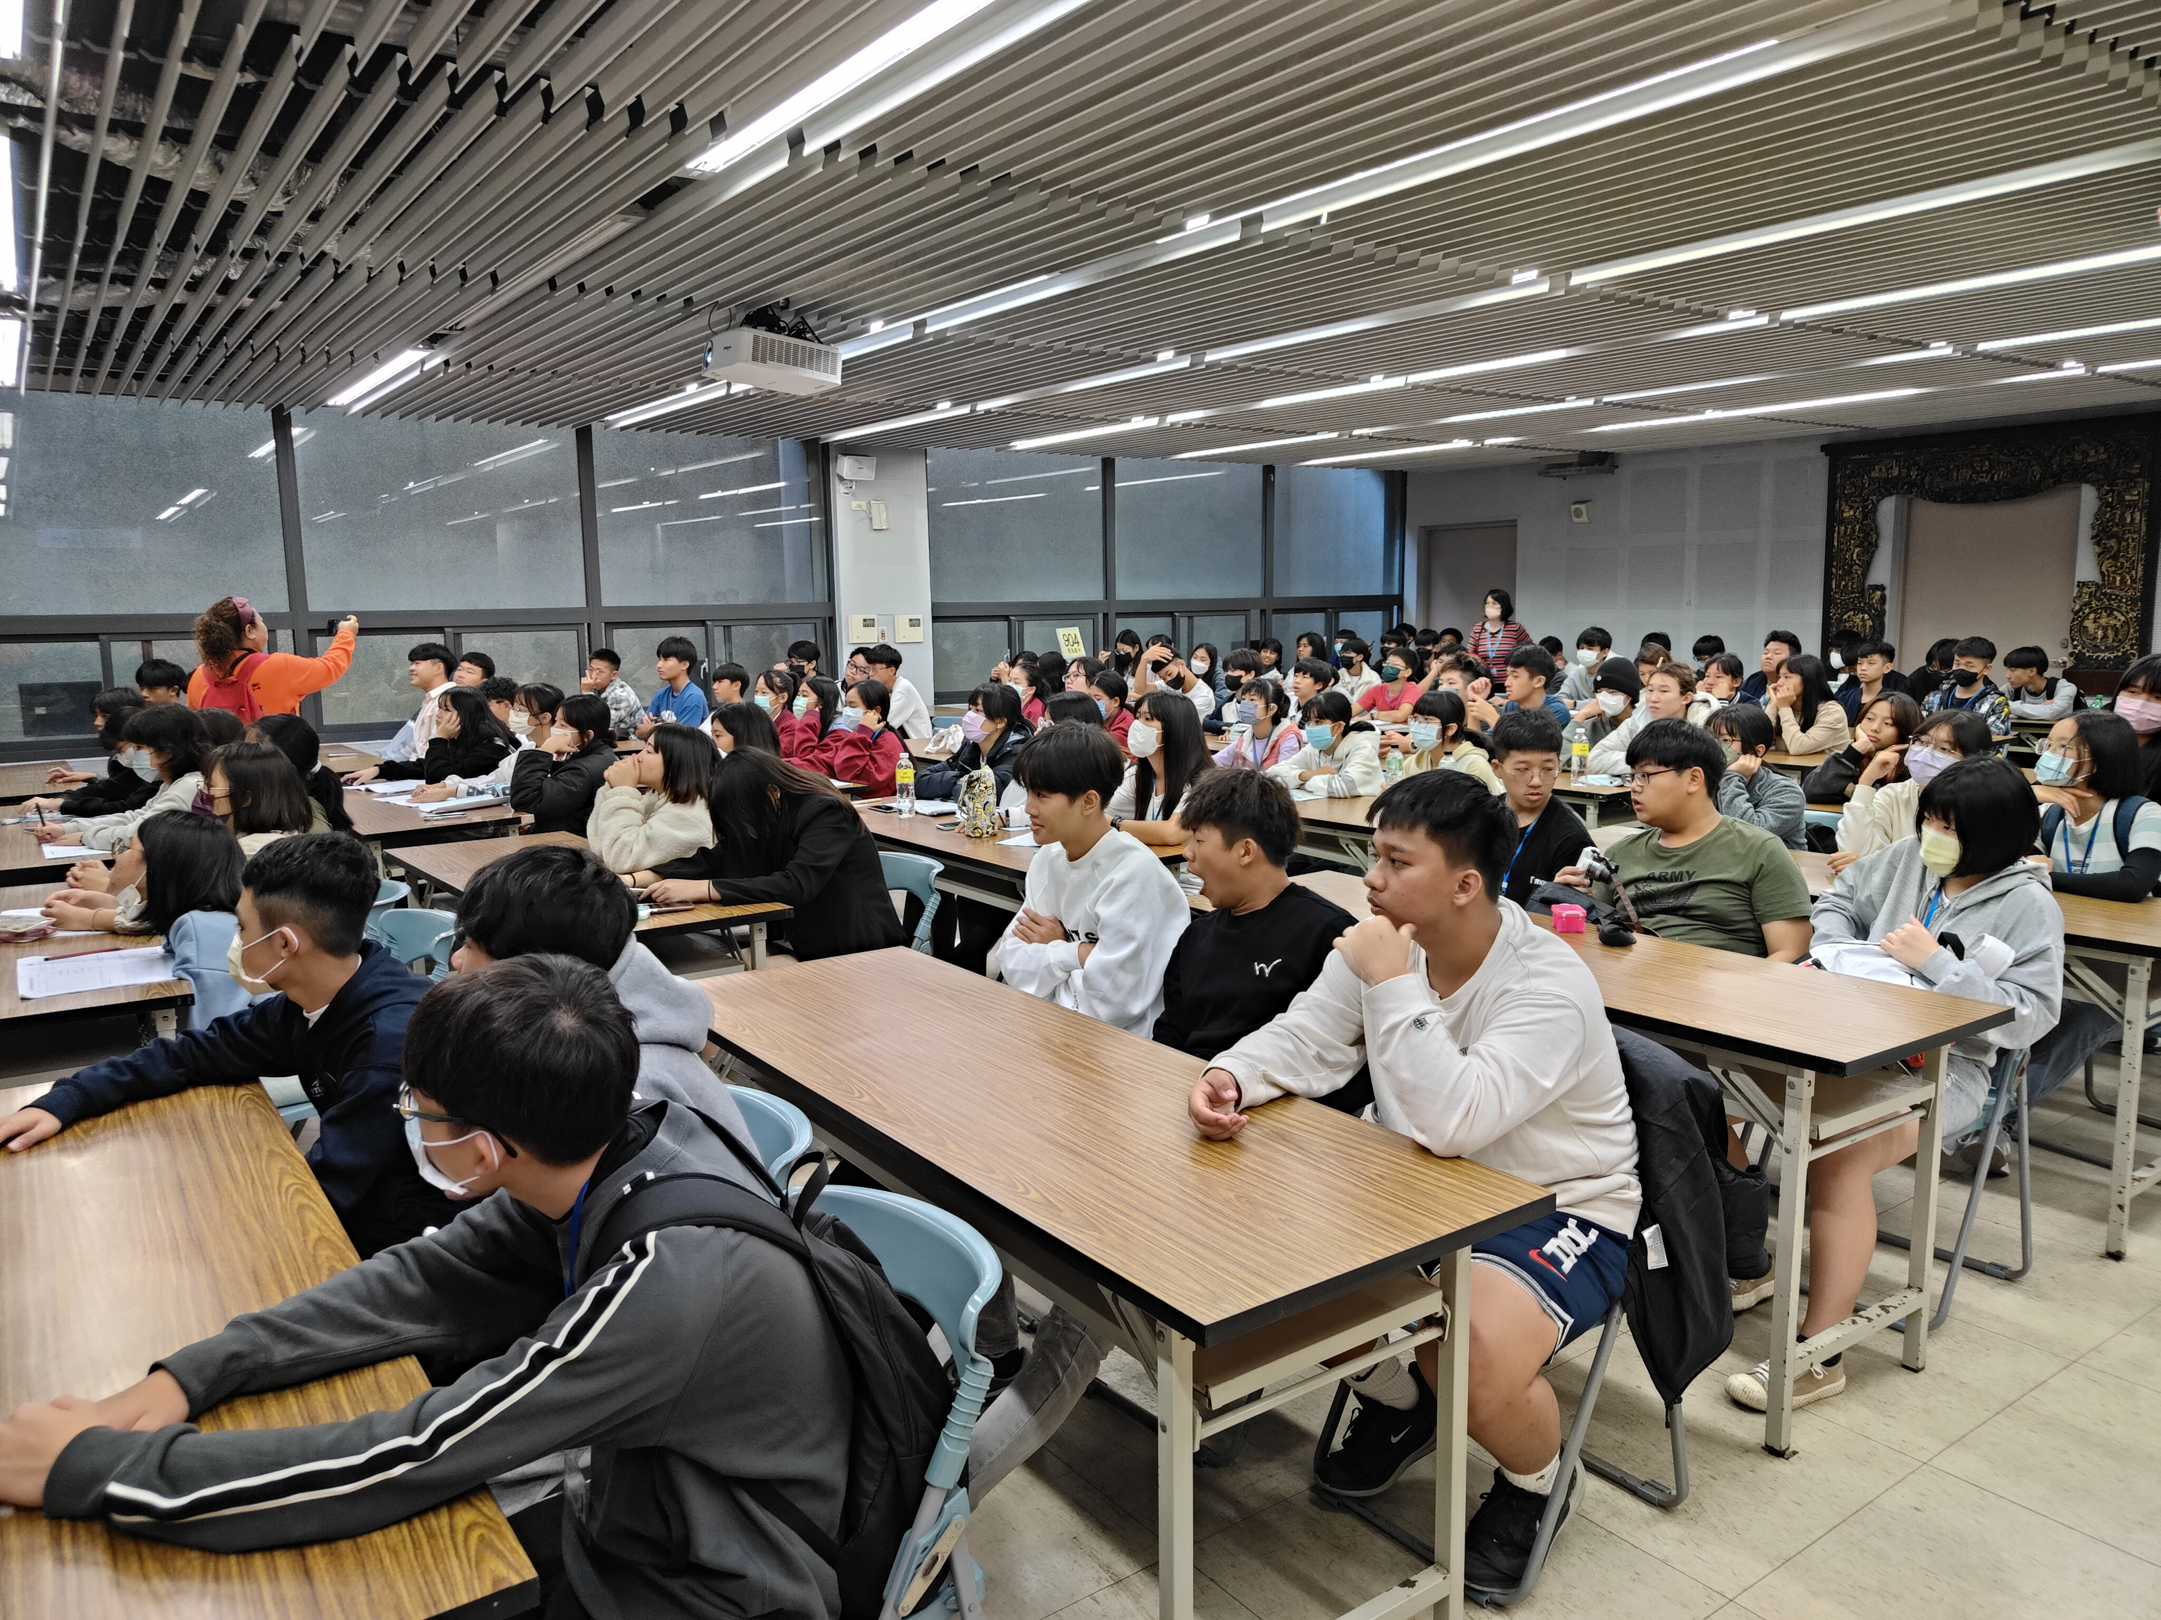 | 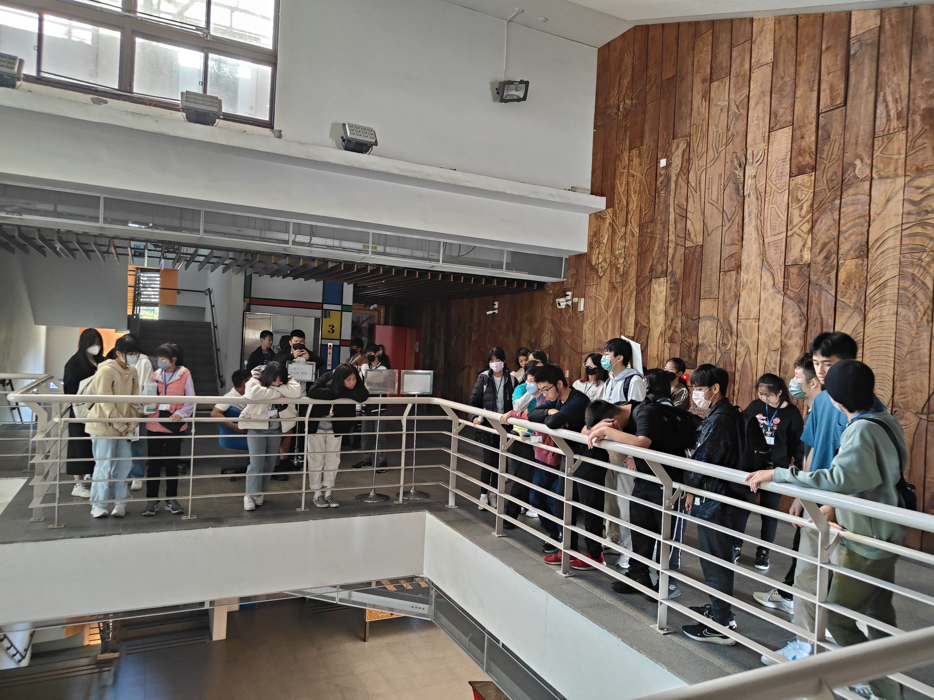
圖說： 成功大學綠色魔法學校簡介 | 圖說：綠色魔法學校內部設計原理
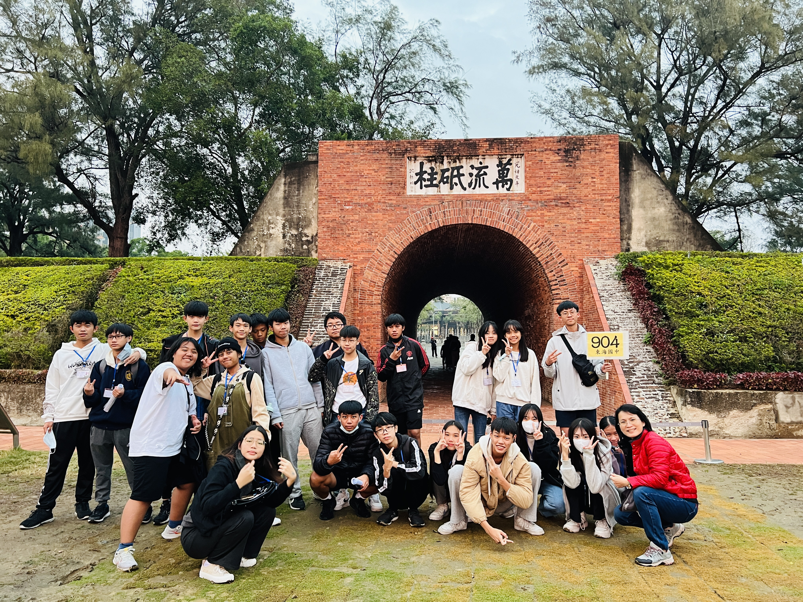 | 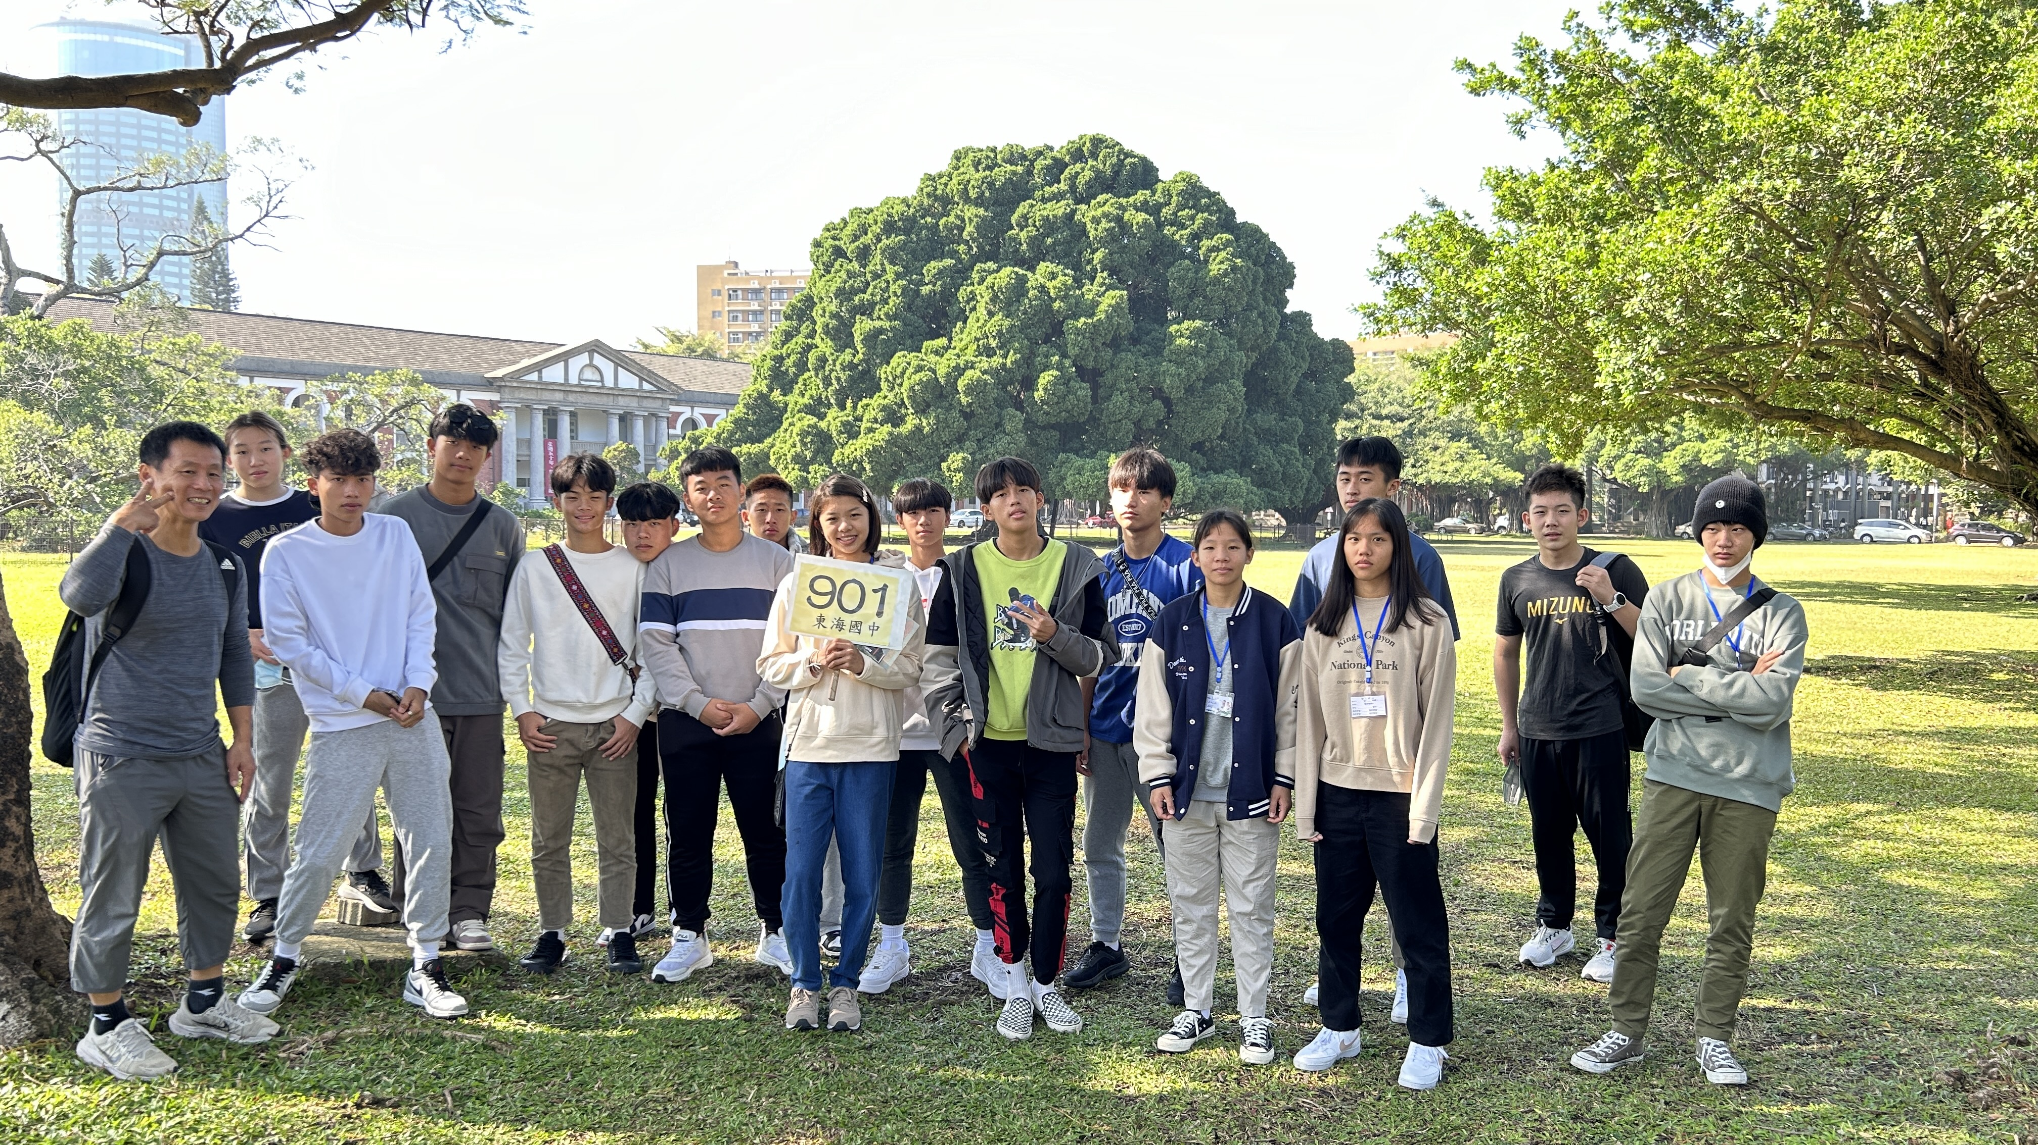
圖說：成功大學校園古蹟導覽 | 圖說：成功大學校園古蹟導覽
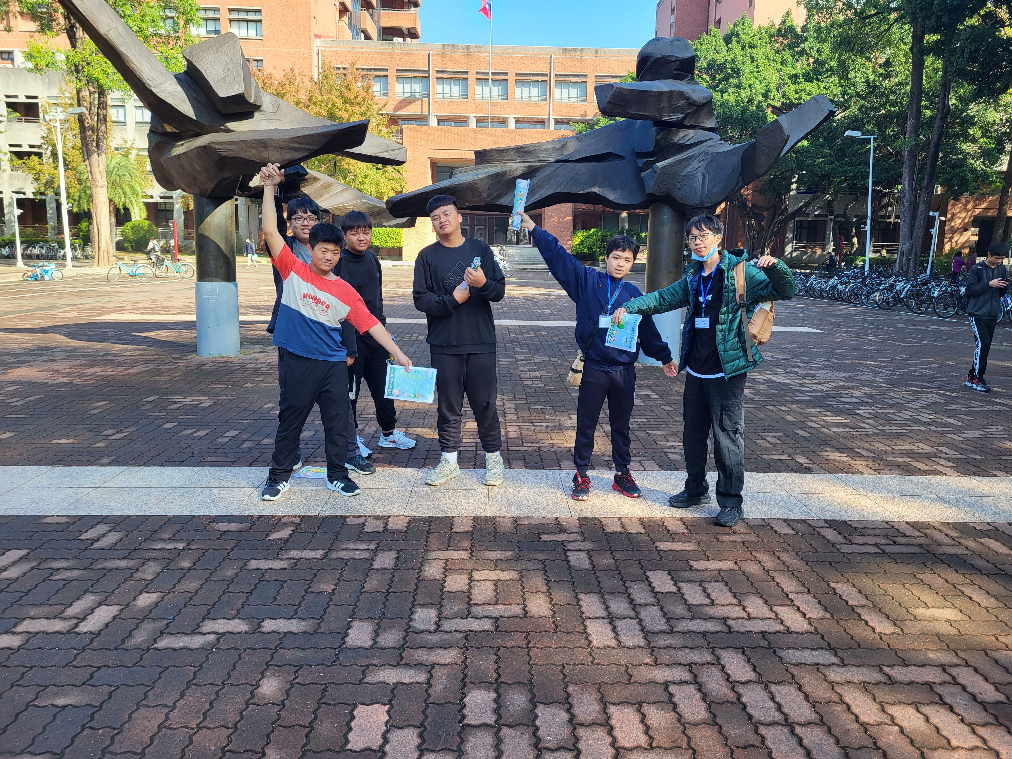 | 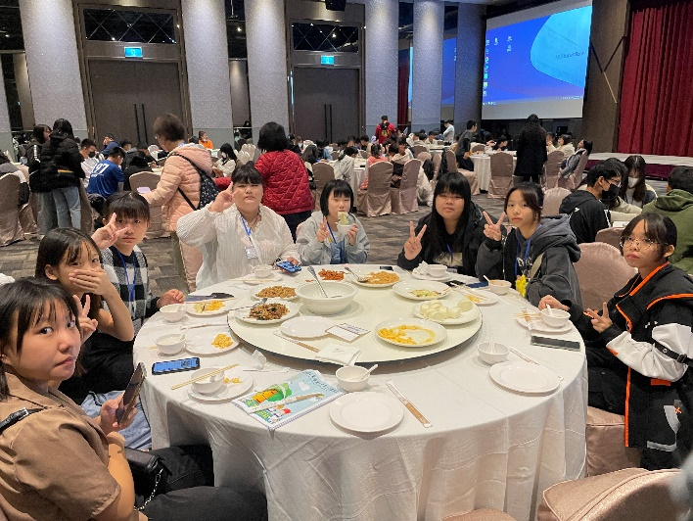
圖說：成功大學校園科系打卡活動 | 圖說： 學生用餐
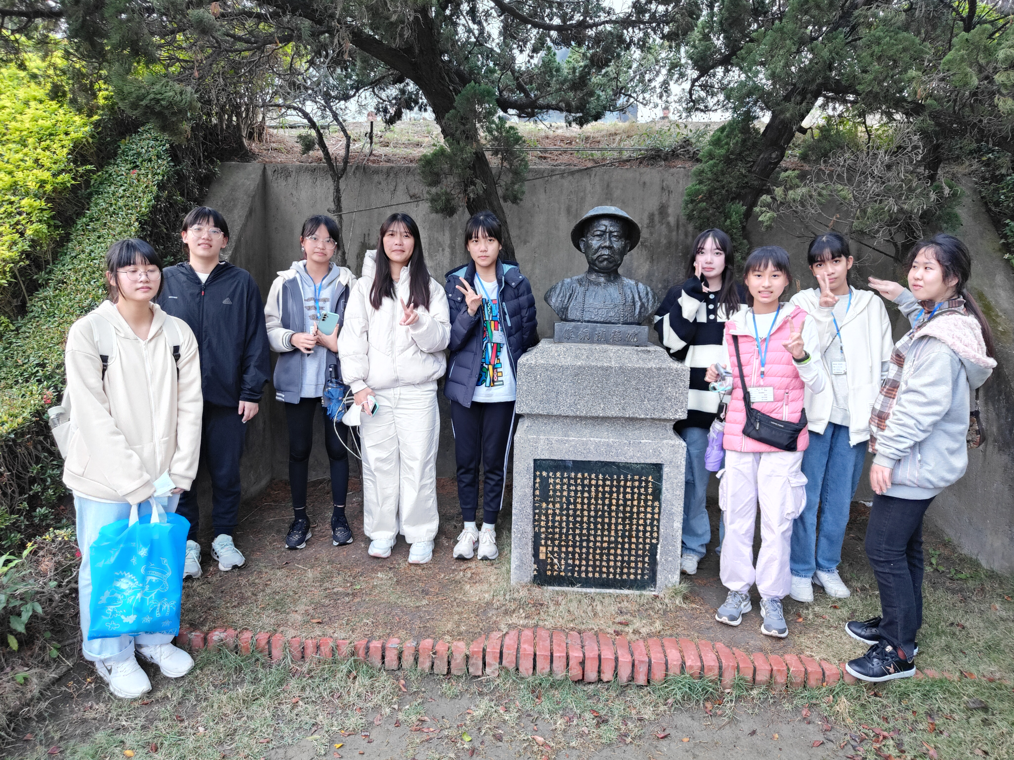 | 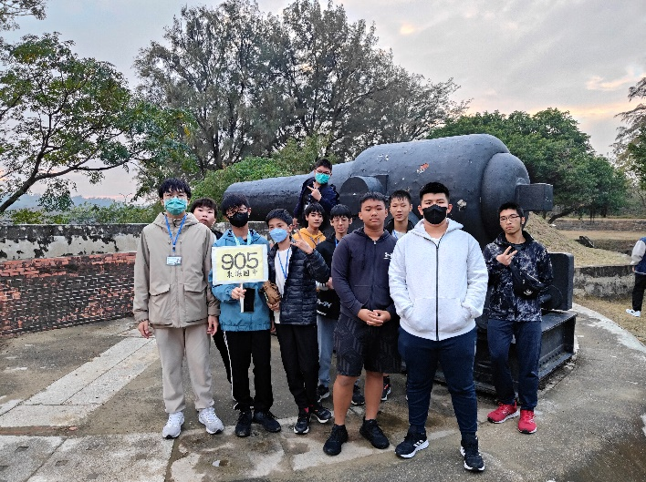
圖說： 億載金城古蹟合影 | 圖說：億載金城古蹟合影
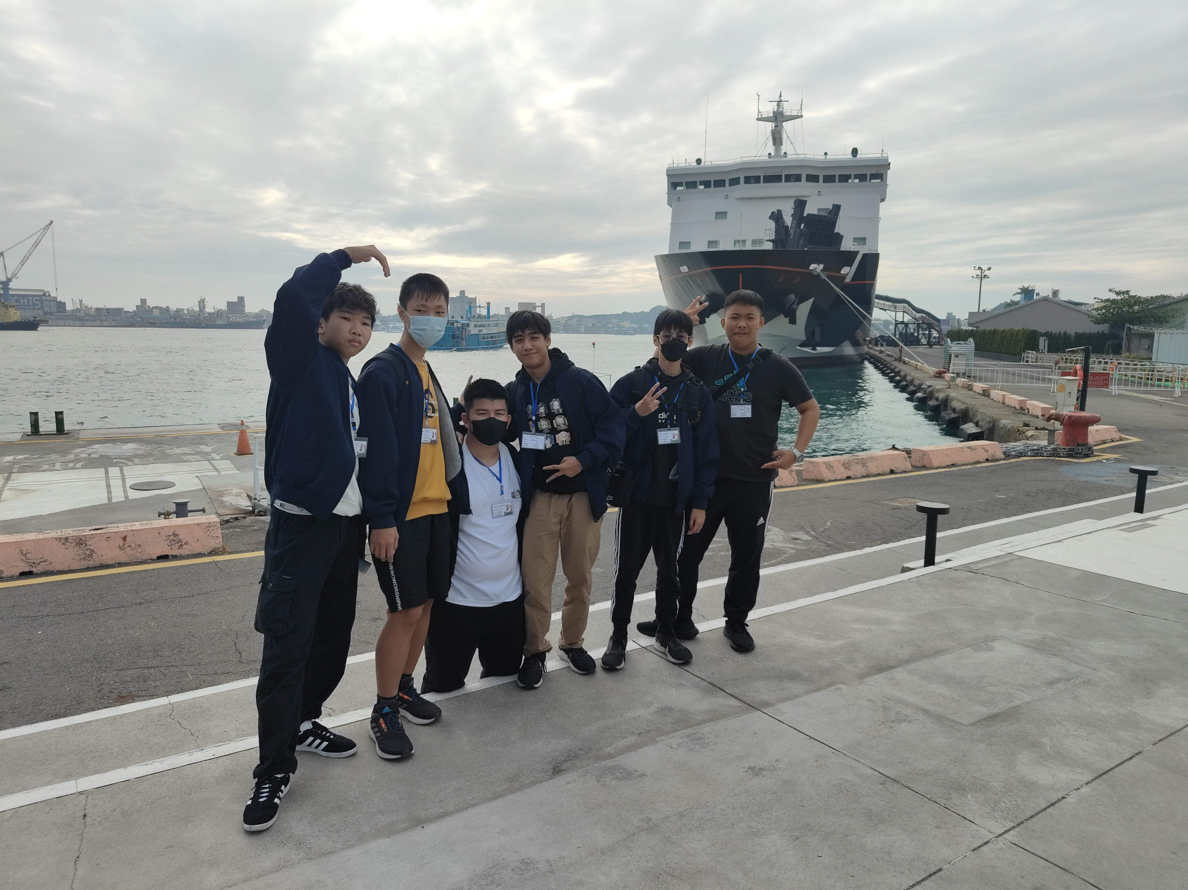 | 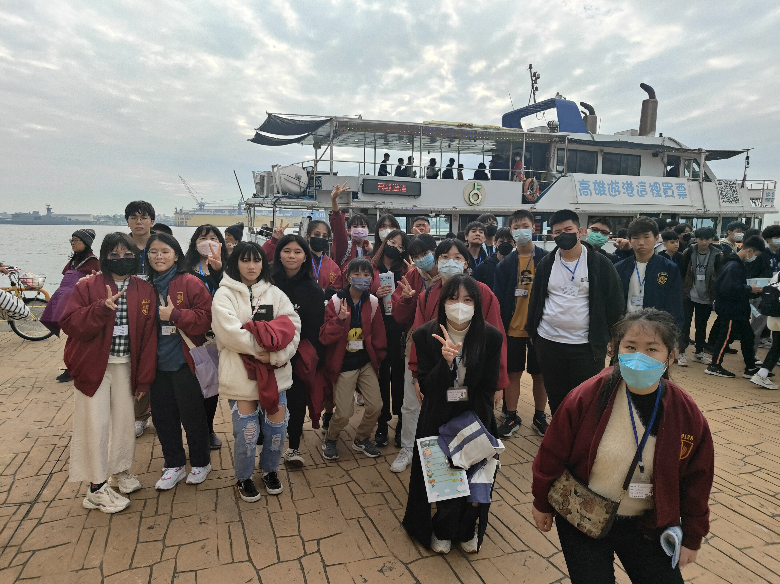
圖說： 船游高雄港-發展歷程、港口產業 | 圖說：船游高雄港-發展歷程、港口產業

計畫2-1：學校實施戶外教育成果報告〔國立學校〕
一、計畫名稱 |  | 南部人文之旅
二、學校名稱 |  | 臺東縣東海國民中學
課程實施地點 | 跨縣市，________縣(市) ☐無跨縣市  地點：台南市成功大學、安平區、高雄港
課程實施單位 | ☐班級 班群 ☐學年 |  | 參與學生數 |  | 120
課程實施單位 |  |  | 參與教師數 |  | 6
課程主題類型 | ☐生態環境 人文歷史 ☐山野探索 ☐休閒遊憩  ☐社區走讀 場館參訪 職涯探索 水域活動
外部協作師資 | 共___4____位  協作師資屬性  專業課程___4__位  ☐安全風險管理_____位  ☐其他：__________需求師資，_______位
協作師資資訊(若有多位師資，請自行新增欄位) | 姓名 | 成功大學綠色魔法學校導覽志工 |  | 師資類型 | 其他
協作師資資訊(若有多位師資，請自行新增欄位) | 單位 | 成功大學綠色魔法學校 |  | 師資類型 | 其他
協作師資資訊(若有多位師資，請自行新增欄位) | 聯絡資訊 | 電話：  信箱： |  | 教學類型 | 導覽解說
協作師資資訊(若有多位師資，請自行新增欄位) | 專業證書 |  |  | 教學專長 | 地方文史
協作師資資訊(若有多位師資，請自行新增欄位) | 姓名 | 高雄港游船導覽員 |  | 師資類型 | 自由工作者
協作師資資訊(若有多位師資，請自行新增欄位) | 單位 | (若無免填) |  | 師資類型 | 自由工作者
協作師資資訊(若有多位師資，請自行新增欄位) | 聯絡資訊 | 電話：  信箱： |  | 教學類型 | 請選擇教學類型
協作師資資訊(若有多位師資，請自行新增欄位) | 專業證書 |  |  | 教學專長 | 海洋/水域

三、計畫實施過程記錄 | 一、教師行程記錄  本次九年級校外教學透過兩日台南、高雄的行程，規劃南部人文之旅，早上於集合時強調行程安全的重要性，並確實落實遊覽車安全檢查及逃生演練。  成功大學與綠色魔法學校  第一站至台南成功大學，此景點共分為兩組交換體驗(校園古蹟導覽、綠色魔法學校導覽)，在校園古蹟導覽時，導覽員皆是退休的志工老師，熟悉成功大學的歷史發展，同學們跟隨著老師重回當年代求學的氛圍，並期待同學們參觀完南部知名大學，能思考未來的生涯目標。  綠色魔法學校在校內行程介紹時有重點簡介，並透過課程的設計，了解其零碳建築的重要性。看似平凡無奇的景觀，但其實飽含節能、水循環、綠色建材等建築節能設計巧思。  億載金城  九年級於社會歷史課本所學台灣歷史文化，相信億載金城於台灣史是耳熟能詳的代表古蹟之一，學生能親眼所見砲台的完整保留、沈葆楨的事蹟。  高雄港導覽  高雄港近年發展迅速，是台灣南端最大個國際港埠。游船導覽員兼船長活潑有趣的介紹，讓同學們看到不同類型的軍艦、商船、貨輪，以及遊艇的製造與價格，港區周邊興建的建築物也成為高雄近年發展的重要特色。  二、教師省思紀錄  當初規劃成功大學行前接洽時，發現原來成功大學只開放高中生進行科系體驗介紹，國中生因非招生階段，故不開放申請，非常之可惜。因透過多次聯繫，校方同意開放校園供本校學生參觀，綠色魔法學校及成功大學歷史博物館也非常願意為東部的學生提供志工導覽，實屬難得可貴的機會，台東學子可以有不同的視野，期待同學們未來也能成為知名大學的成員之一。
四、學生學習表現 | 學生學習單書寫及學習單設計  一、遊覽車體驗觀察與逃生注意事項  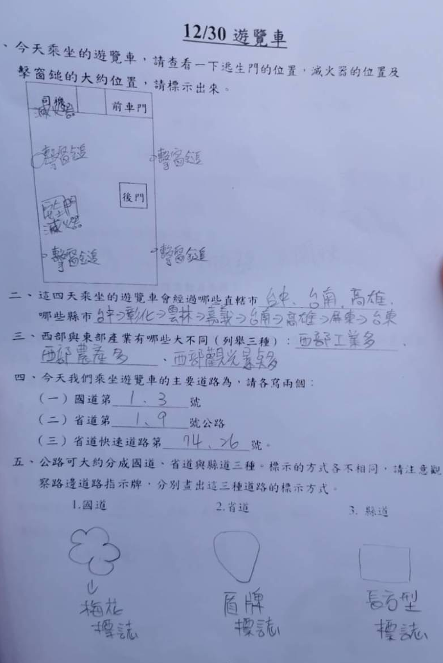  二、綠色魔法學校學習單設計  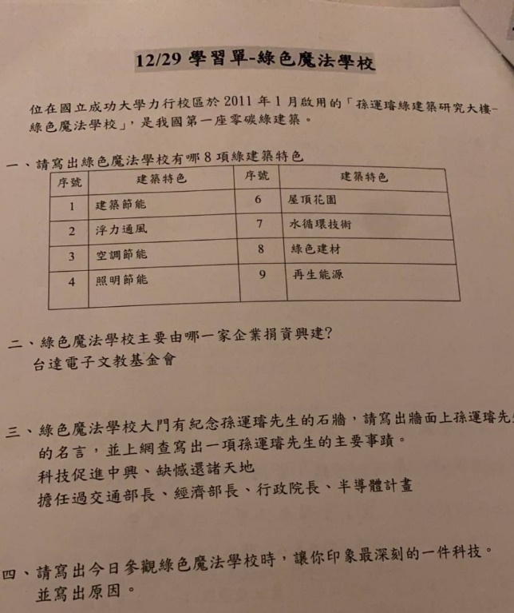  三、安平古堡、億載金城學習單設計  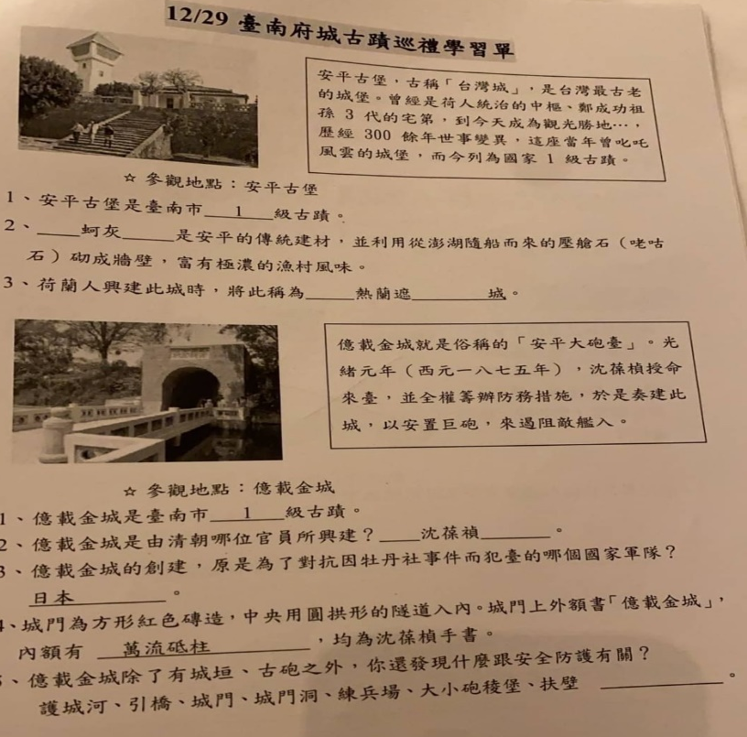
五、成效檢討與建議 | 第一天行程因車程因素，安平古堡與億載金城時間上無法兩個景點有充足的時間，故當日刪除安平古堡，在億載金城停留約一個小時，日後行程須調整彈性，以因應戶外旅途中任何變化。
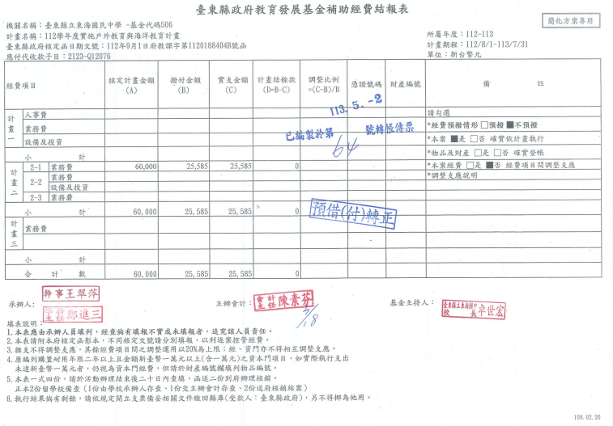
六、計畫經費收支結算表

